DIỄN VĂN 26/8/2012
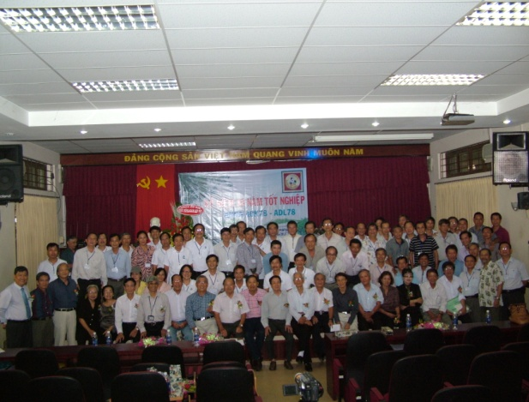

Kính thưa Quý Thầy Cô giáo.
Kính thưa Quý vị khách mời
Các bạn CSV Cơ khí và Đông lực khóa 78 thân mến.

Hôm nay ngày 26/8/2012, kỷ niệm 30 năm tốt nghiệp Kỹ sư Đại học Bách khoa TP Hồ Chí Minh, chúng ta tập hợp trở về đây, về mái Trường Đại học Bách khoa thân yêu này, sau bao năm xa cách, được gặp lại Thầy Cô và bạn bè thân thương là niềm vui và niềm hạnh phúc lớn lao của toàn thể chúng ta.

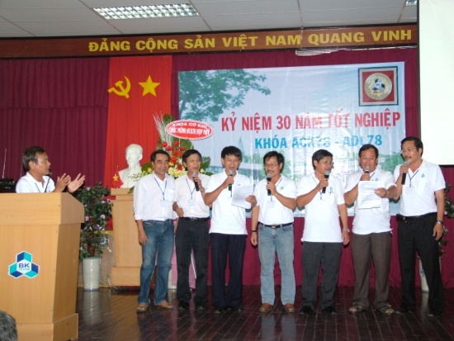
Chắc các bạn còn nhớ, 30 năm về trước, sau khi Tốt nghiệp, Khóa chúng ta, một số bạn được điều động đi công tác ở các nhà máy, xí nghiêp quốc doanh theo chỉ tiêu thời bấy giờ. Một số bạn về công tác ở các địa phương; Một số bạn thì làm việc trong các tổ hợp sản xuất, có những bạn đi định cư ở nước ngoài v.v….Chúng ta không thể quên những ngày đầu còn nhiều bỡ ngỡ, nhiều lo toan, trong hoàn cảnh đất nước khi đó quá nhiều khó khăn, thiếu thốn. Thậm chí nhiều bạn phải vật lộn với hai bàn tay trắng, trải qua nhiều ngành nghề, vượt qua nhiều sóng gió để mưu sinh, để tồn tại. Với sức trẻ, và kiến thức chuyên môn được trang bị trong nhà trường và niềm tự hào là Kỹ sư Đại học Bách khoa, chúng ta đã vượt qua bao thăng trầm, bao thử thách của cuộc sống, của thời gian.Chúng ta cũng biết rằng, trong những thời điểm đó nhiều quý Thầy, quý Cô có mặt ở đây cũng rất vất vả, rất khó khăn trong cuộc sống, nhưng vẫn nỗ lực hết mình để truyền đạt kiến thức cho các thế hệ Sinh viên. Có lẽ sống trong điều kiện khó khăn đó, gian khổ đó mà bao nhiêu năm qua, tình nghĩa Thầy trò vẫn luôn được trân trọng, Tình Bạn bè của chúng ta vẫn luôn trong sáng, thủy chung.

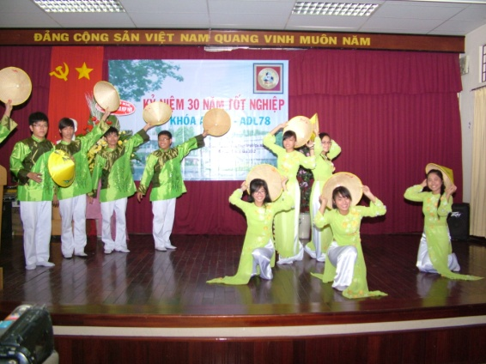
Rồi sang thời kỳ đổi mới và mở cửa, nhiều bạn trong chúng ta đã là những Kỹ sư dày dạn kinh nghiệm, một số bạn có điều kiện tiếp tục học cao hơn v.v…..và giờ đây sau 30 năm nhìn lại, Khóa Kỹ sư chúng ta có những bạn là PGSTS; nhiều bạn đang giữ những cương vị lãnh đạo của các Tỉnh; Sở; Ban, Ngành của Thành phố, và địa phương; là Chủ tịch HĐQT Tập đoàn, là Giám đốc các Nhà máy, Xí nghiệp và rất nhiều bạn là Chủ các doanh nghiệp lớn có uy tín v.v….Đại đa số bạn bè chúng ta có công ăn việc làm, cuộc sống gia đình ổn định, con cái trưởng thành. Các bạn giờ đây đã là những người có tuổi đời U60, U70, là những người Cha, người Mẹ, người Ông, người Bà. Rất nhiều bạn đã gởi gắm con cháu vào Trường đại học Bách khoa với tình cảm, với sự kỳ vọng về ngôi trường thân yêu này, ngôi trường Đại học Bách Khoa thành phố Hồ Chí Minh.Thế hệ sinh viên Khóa Cơ khí và Động lực 78 chúng ta, những đứa học trò ngỗ nghịch ngày nào, ham chơi ngày nào, Giờ đây đã và đang làm việc, cống hiến cho xã hội trong nhiều lĩnh vực, trong nước và nước ngoài.
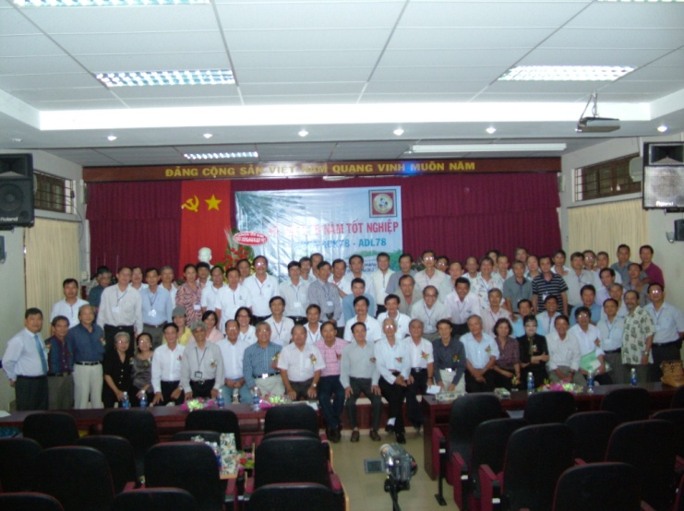
Kính thưa Quý Thầy Cô.

Hôm nay chúng em kỷ niệm 30 năm tốt nghiệp Kỹ sư. Chúng em rất xúc động khi được gặp lại Thầy, gặp lại Cô, trong đó nhiều Thầy, Cô, dù tuôỉ đã cao, sức đã yếu nhưng vẫn cố gắng đến chung vui cùng chúng em. Trong thời khắc lịch sử này. Đây là niềm vinh dự mà chúng em không bao giờ quên. Chúng em có được những thành đạt như ngày hôm nay cũng là nhờ một phần lớn công sức truyền đạt, giảng dạy của nhiều thế hệ Thầy Cô khi xưa, trong đó có Thầy cô giáo Trường Đại học Bách khoa thành phố Hồ Chí Minh. Nhân dịp này cho phép chúng em xin được bày tỏ lòng biết ơn sâu sắc đến toàn thể quý Thầy, quý Cô. Chúng em luôn mong quý Thầy, quý Cô có nhiều Sức khỏe, có nhiều niềm vui để tiếp tục đào tạo được những lớp Kỹ sư tương lai.

Các bạn CSV Cơ khí và Đông lực khóa 78 thân mến.

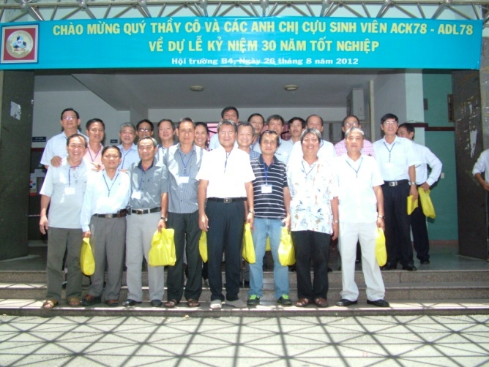
Các bạn cùng về đây để ôn lại kỷ niệm xưa và thấy được sự thành đạt, sự vươn lên của nhau sau 30 năm Tốt nghiệp.Trong anh em chúng ta, có nhiều bạn thành đạt, nhưng cũng có nhiều bạn còn đang gặp nhiều khó khăn.Chúng ta hãy cùng đoàn kết, hợp tác, hỗ trợ nhau, nhất là trong thời buổi kinh tế khó khăn này. Kỷ niệm chương mà các bạn nhận ngày hôm nay, sẽ luôn nhắc nhở chúng ta là những người đồng môn thuở hàn vi khi xưa. Đã cùng nhau vui đùa, cùng nhau khỏe mạnh, và giờ đây vững bước hướng tới tương lai tươi đẹp hơn.

Hôm nay có những bạn bận công tác không về nhận được kỷ niệm chương,có những bạn ở nước ngoài, một số bạn đã nghỉ hưu, một số bạn đã đi xa….BTC mong các bạn, các lớp cố gắng chuyển Kỷ niệm chương 30 năm Tốt nghiệp này đến tận tay các bạn hoặc gia đình những bạn đó như là một kỷ vật linh thiêng của tình đồng môn.

Cuối cùng xin Kính chúc quý Thâỳ, quý Cô , quý vị khách mời, toàn thể các bạn và gia quyến nhiều sức khỏe, an khang, hạnh phúc, thành công trong sự nghiệp và luôn gặp may mắn.
Chúc một ngày vui trọn vẹn tình nghĩa Thầy trò và bè bạn.
Xin cảm ơn.

